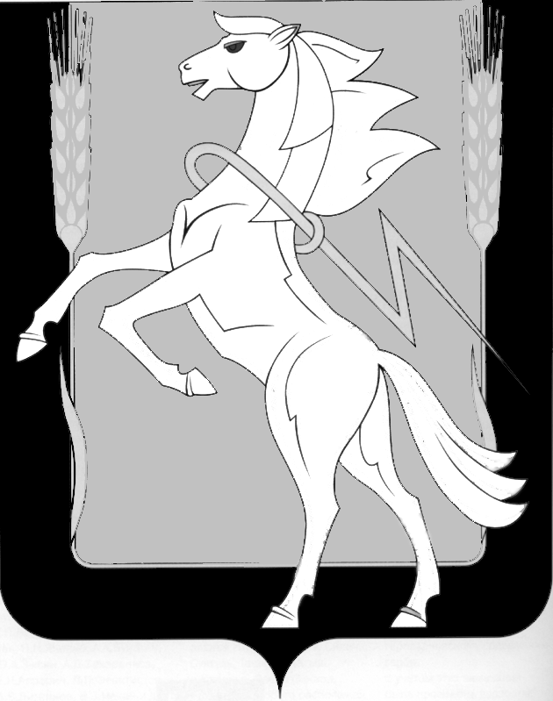

Совет депутатов Рощинского сельского поселения
Сосновского муниципального района Челябинской области
Четвертого созыва

РЕШЕНИЕ

от «23» декабря 2020 года № 54

О внесении изменений в Приложение № 1 к Решению Совета депутатов от 28.12.2016 года № 124 «О внесении изменений в Положение «О предельных нормативах размера оплаты труда муниципальных служащих Рощинского сельского поселения»

В соответствии со статьей 86 Бюджетного кодекса Российской Федерации, руководствуясь ст. 134 Трудового кодекса Российской Федерации, Федеральным законом "Об общих принципах организации местного самоуправления в Российской Федерации", Уставом Рощинского сельского поселения Сосновского муниципального района Челябинской области, в целях индексации оплаты труда муниципальных служащих Рощинского сельского поселения, Совет депутатов Рощинского сельского поселения четвертого созыва, РЕШАЕТ:
- Внести изменения в Приложение № 1 к Решению Совета депутатов от 28.12.2016 года № 124 «О предельных нормативах размера оплаты труда муниципальных служащих Рощинского сельского поселения»» изложив его в новой редакции (прилагается).
- Настоящее Решение вступает в силу с момента его официального опубликования и действует на правоотношения с 1 октября 2020 года.
3. Направить настоящее Решение Главе Рощинского сельского поселения для подписания и опубликования.
4. Опубликовать настоящее Решение в информационном бюллетене «Сосновская Нива» и разместить на сайте https:// рощино-адм.рф/.
5. Контроль исполнения настоящего Решения возложить на главного бухгалтера Воронкову Е.А.

Глава Рощинского Председатель Совета депутатов
сельского поселения Рощинского сельского поселения
____________ Л.А. Ефимова _______________С.Ю. Волосникова

Приложение № 1

К Положению «О предельных нормативах размера оплаты труда муниципальных служащих Рощинского сельского поселения» К решению Совета депутатов № 124 от 28.12.2016 года

Нормативы
размеров денежного вознаграждения депутатов, выборных
должностных лиц местного самоуправления, осуществляющих
свои полномочия на постоянной основе <*>

1. Для сельских поселений
Наименование должности | Нормативы размеров денежного  вознаграждения депутатов, выборных  должностных лиц местного самоуправления  сельских поселений, осуществляющих свои  полномочия на постоянной основе, рублей
Наименование должности |  | II группа
Глава сельского поселения |  | 54 316

--------------------------------
<*> Денежное вознаграждение депутатов, выборных должностных лиц местного самоуправления, осуществляющих свои полномочия на постоянной основе, рассчитывается исходя из должностных окладов, указанных в скобках.

Нормативы
размеров должностных окладов муниципальных
служащих органов местного самоуправления
муниципального образования Рощинского сельского поселения <*>

1. Для сельских поселений:
Наименование должности | Нормативы размеров должностных окладов  муниципальных служащих органов местного  самоуправления сельских поселений, рублей
Наименование должности |  | II группа
Заместитель главы сельского
поселения
Заместитель главы администрации |  | 7 884
Ведущий специалист
Специалист I категории |  | 4 387
Специалист II категории |  | 4 108
Специалист

Нормативы размеров
ежемесячной надбавки за классный чин муниципальных служащих

Классный чин  муниципальной службы | Группа должностей муниципальной службы | Размер ежемесячной надбавки за классный чин (руб.)
Действительный муниципальный советник | высшая | 1 класс – 4 811  2 класс – 4 441  3 класс – 4 070
Муниципальный советник | главная | 1 класс – 3 709  2 класс – 3 329  3 класс – 2 966
Советник муниципального образования | ведущая | 1 класс – 2 714  2 класс – 2 224
Советник муниципальной службы | старшая | 1 класс – 1 854  2 класс - 1 481
Референт муниципальной службы | младшая | 1 228

